  - 推送接口

接口API：站点域名/ content/clientPushContent.do
功能描叙：支持白名单形式的栏目内容安全提交,可通过json post ,ajax json,form表单方式提交模型数据。
参数：
名称 | 必需 | 说明
classId | 是 | 需要提交的对应栏目ID
title（或标题字段） | 是 | 若内容模型为文章模式，使用title，若为数据格式，则使用模型的标题字段标识
creator | 是 | 作者
模型字段标识 0~N 个 | 否 | 栏目内容模型的所有字段值

结果状态
名称 | 说明
推送成功 | "msg": "push_content_ok", "success": "true"
栏目 ID没有指定或不存在 | "error": "true","msg": "class_lost"
当前栏目不允许投稿 | "error": "true","msg": "class_ac_close"
启用投稿但无白名单 | "error": "true","msg": "must_white_ip"
不在栏目投稿白名单中 | "error": "true","msg": "not_white_ip"
当前栏目所属站点不存在 | "error": "true","msg": "site_lost"
当前栏目没有内容模型或不存在 | "error": "true","msg": "model_metadata_lost"
标题title字段内容不能为空 | "error": "true","msg": "title_lost"
标题title字段重复 | "error": "true","msg": "title_exist"
作者creator字段内容不能为空 | "error": "true","msg": "creator_lost"

示例：
- 在栏目打开允许投稿和设置操作方IP白名单
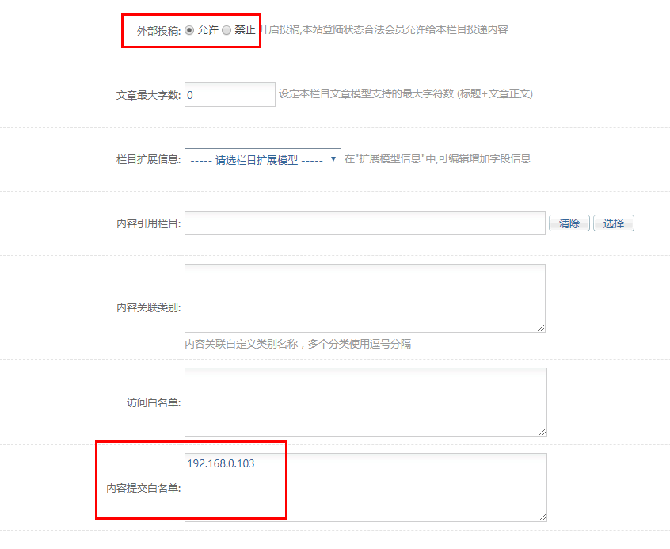
- 使用json post ,ajax json,form表单方式提交数据，以下为工具模拟json提交

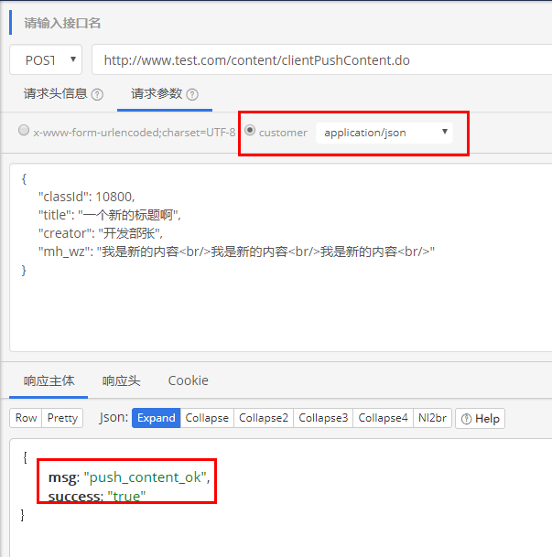
其中json参数mh_wz为栏目所用新闻模型标识，如下：
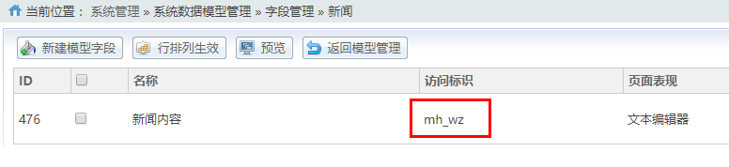

最终提交成功：
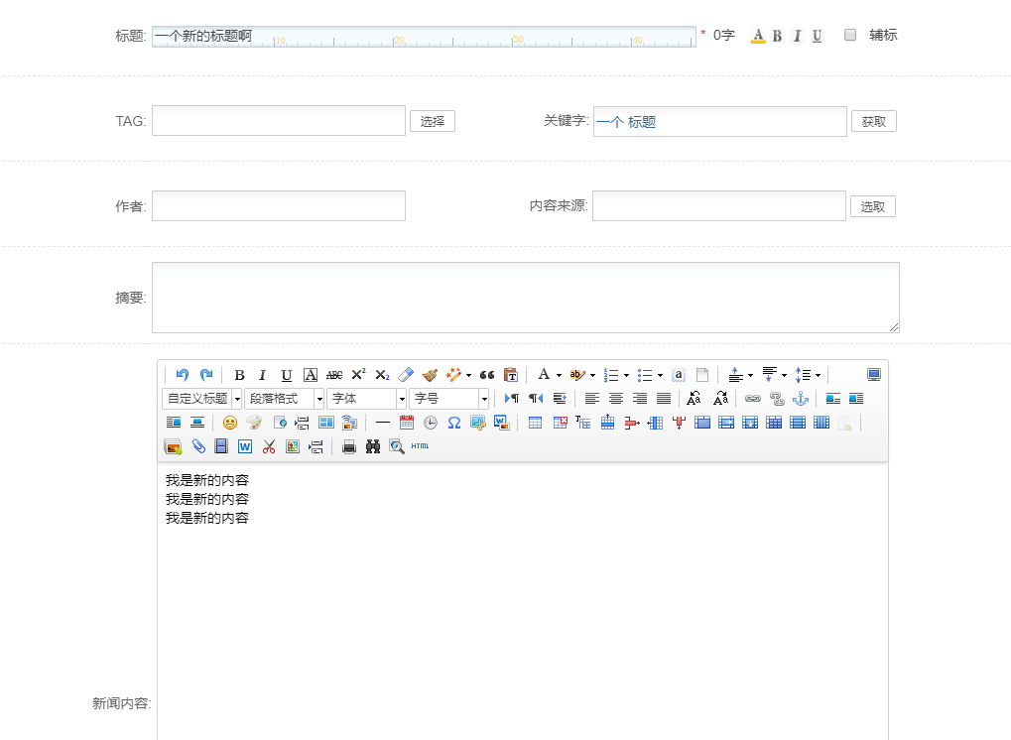

… ………………… 完结 … …………………

